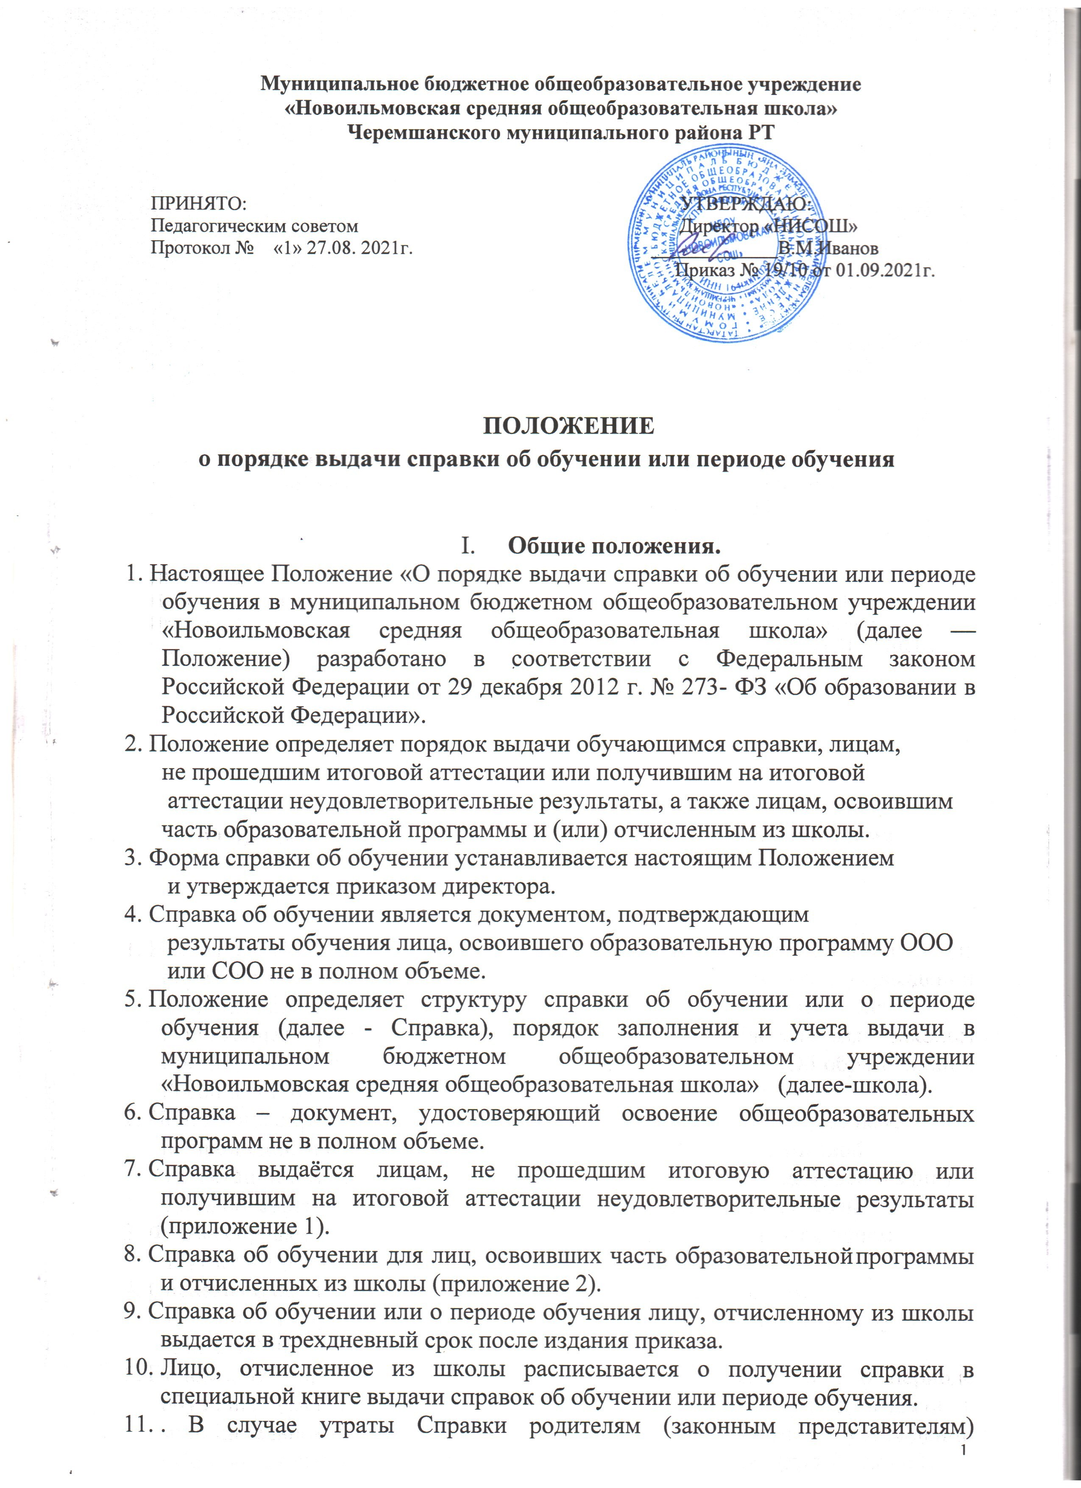
учащегося может быть выдан дубликат Справки в течение 10 (десяти) рабочих дней, следующих за днем подачи заявления о выдаче утраченной справки.

II.Структура справки

  - В соответствии с частью 12 статьи 60 Федерального закона от 29.12.2012 г. №273-Ф3 «Об образовании в Российской Федерации» форма Справки устанавливается школой самостоятельно.
  - Справка оформляется на фирменном бланке школы и включает следующие сведения:
    - Наименование Учреждения.
    - Дату выдачи Справки.
    - Регистрационный номер Справки.
    - Фамилию, Имя, Отчество обучающегося.
    - Дата рождения обучающегося.
    - Период обучения.
    - Сведения об оценке уровня знаний обучающегося по каждому учебному предмету.
    - Подпись директора.

III. Порядок заполнения справки

  - Справка заполняется с помощью технических средств (компьютера, принтера) на русском языке. Заполнение справки рукописным способом не допускается.
  - В таблице сведений об оценке уровня знаний, в графе «Наименование учебных предметов» на каждой отдельной строке с выравниванием по левому краю указываются наименования учебных предметов в соответствии с учебным планом общеобразовательной программы.
  - Названия учебных предметов записываются с прописной (заглавной) буквы, без порядковой нумерации, в именительном падеже.
  - Заполненная Справка заверяется печатью. Печать проставляется на отведенном для нее месте. Оттиск печати должен быть ясным, четким и легко читаемым.
  - Справка после заполнения тщательно проверяется на точность и безошибочность внесенных в неё записей. Не допускаются подчистки, пропуски строк. Если какой-либо раздел не заполняется, в нем ставится прочерк.
  - В случае несогласия обучающегося или его родителей (законных представителей) с содержанием записей, подается заявление на имя директора школы.
  - В случае утраты Справки необходимо обратиться с заявлением на имя директора. На основании заявления, подписанного директором, может быть выдан дубликат документа, о чем делается соответствующая отметка в Книге регистрации.

IV. Порядок учета выданных справок

  - Под учётом понимается регистрация Справки в Книге регистрации выдачи Справок (далее – Книга регистрации).
  - Каждой Справке присваивается регистрационный номер – индивидуальный, не повторяющийся номер, позволяющий идентифицировать Справку и сохраняющийся за ним в неизменном виде на весь период ведения Книги регистрации.
  - Регистрационный номер Справки должен точно соответствовать регистрационному номеру в Книге регистрации.
  - Для регистрации выдаваемых Справок ведутся книги регистрации:
- книга регистрации справок лицам, не прошедшим государственную итоговую аттестацию, а также лицам, освоившим часть образовательной программы и (или) отчисленным из школы;
  - В книгу регистрации должны заноситься следующие данные:
- порядковый (он же - регистрационный) номер;
- фамилия, имя и отчество лица, получившего Справку;
- дата рождения;
- дата выдачи Справки;
- наименование общеобразовательной программы;
- номер приказа об отчислении учащегося;
- подпись лица, получившего Справку.
- подпись лица, выдавшего справку.
  - Книга регистрации прошнуровывается, пронумеровывается, скрепляется печатью учреждения и хранится как документ строгой отчетности.

V. Полномочия и ответственность педагогических работников

  - Сведения, внесённые в Справку, согласовываются с заместителем директора по учебно-воспитательной работе.
  - Ответственность за своевременность, полноту и достоверность сведений, внесённых в Справку, возлагается на учителей, осуществлявших/осуществляющих обучение и ответственного заместителя директора по УВР.
  - Решение о выдаче обучающемуся Справки об обучении принимается педагогическим советом школы в случае освоения общеобразовательной программы не в полном объёме, в случае неудовлетворительной итоговой аттестации, или её отсутствия, и оформляется протоколом.

VI . Заключительные положения
6.1. Положение вступает в силу с момента его утверждения и действует до принятия новой редакции.
6.2.Положение является локальным актом школы, принимается и утверждается, в него вносятся изменения и дополнения в соответствии с порядком, определенным Уставом.

